ГЕНДЕРНОЕ ВЗАИМОДЕЙСТВИЕ БЕЛЫХ МЕДВЕДЕЙ
ПРИ СЕЗОННОМ ОБОГАЩЕНИИ СРЕДЫ
В ПЕРМСКОМ В ЗООПАРКЕ
Кудреватых И.А., зоолог

При содержании животных в условиях неволи зоологи стремятся воссоздать условия близкие к жизни в природе. Воссоздание природных условий позволяют улучшить и развить их чувства, сохранить физическое и психологическое состояние животны[1].
При содержании белых медведей в Пермском зоопарке с мая по октябрь применяют натуралистический подход - 2 раза в неделю выпускают живую рыбу в бассейн. Данный подход применяют для пищевого обогащения с целью сохранения чувства нахождения в естественной среде обитания, в которых, белые медведи проявляют природные повадки и в полном объеме используют исскуственный водоем, как участок природного ландшафта. В это время около вольера с белыми медведями собирается большое количество посетителей, которые могут наблюдать, как медведи добывают пищу и взаимодействуют между собой.
На протяжении данного периода наблюдается изменение поведения между животными в процессе добывания пищи.
Ежегодно в Пермском зоопарке проводиться обогащение среды у разных видов животных, содержащихся в неволе.
Мы изучили влияние добывания пищи у белых медведей на отношение между животных в разный период их активности. Наблюдения проходили весенние, летние и осенние месяцы 2022 года. Активные наблюдения были начаты с мая месяца. Наблюдения велись 2 раза в неделю (вторник, суббота) в одно и то же время(13.00 ч.). Применялись метод визуального наблюдения, конспектирование и видео-регистрация. Всего было проведено 43 наблюдения,с продолжительностью 20 минут. Во время регистраций фиксировалось поведение медведей в разные периоды обогащения.
С мая по июнь было проведено всего 17 наблюдений. Во время наблюдений фиксировалось присутствие обоих медведей в большом вольере, при этом медведи распределяли места охоты. Самец при выпуске рыбы либо находился в воде, либо сразу прыгал в воду и нырял при запуске рыбы. Данное поведение наблюдалось во всех 17 наблюдениях. Самка совершала прыжки в воду 9 раз, ловила рыбу на мелководье погружая голову в воду – 8 раз. В этот период медведи добывали сразу 2-3 рыбы, одна рыба была в зубах, остальные придерживались одной передней лапой к груди. Медведи доставляли рыбу на сушу, выбирались следом на сушу и активно ее поедали. Самка находилась в воде короткое время, менее 7 минут и выходила с рыбой и начинала ее есть, а самец предпочитал играть с пойманной рыбой в воде.
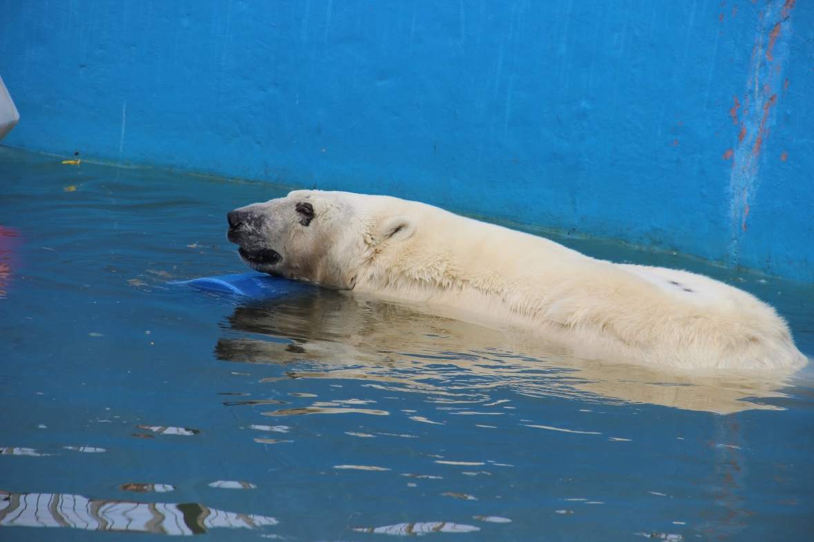
Рис. 1
В июле и августе было проведено 9 наблюдений. Мила с неохотой шла в воду для ловили рыбы. Охоту она проводила на мелководье в 5 наблюдениях из 9.В 4 наблюдениях самец для самки вытаскивал рыбу на берег. Самец по кличке Серику в этот период в 9 наблюдениях находился в воде, активно плавал, гонял рыбу по водоему.
В осенний период были замечены изменения в поведении животных, такие как ссоры между медведями.
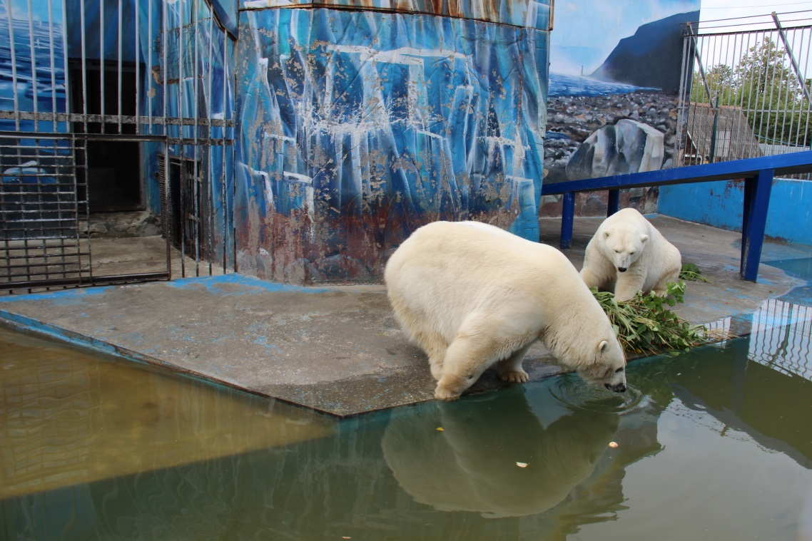
Рис. 2
В августе в 9 наблюдениях Серику продолжал кормить самку рыбой, но при этом продолжительность рыбалки сократилось до 15-17 минут. В 3 наблюдениях медведи ловили не всю рыбу, оставлялина следующий день на утреннее кормление. В 4 отрезках времени наблюдалось поедание самцом рыбы в воде. В сентябре из 8 наблюдениях сохранялась такая же тенденция. В 6 наблюдениях Мила находилась на суше и ловила рыбу на мелководье, если ее это не удавалось - ходила вдоль бассейна, выжидая угощения от самца. Серику поедал рыбу в воде.
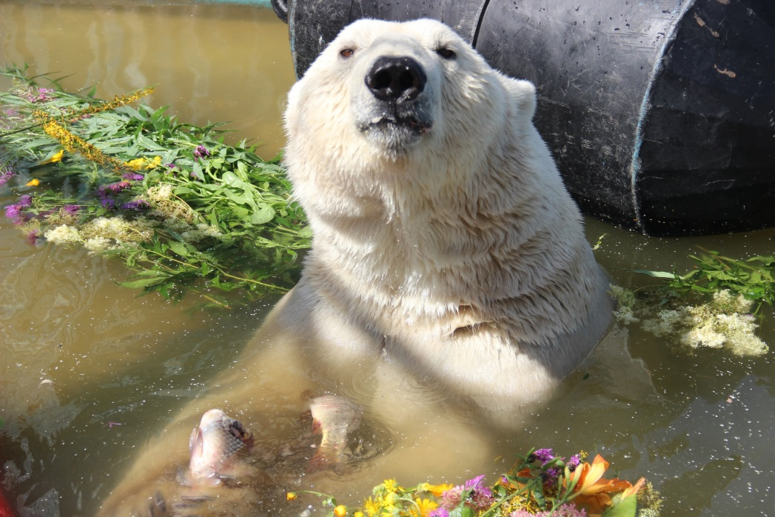
Рис. 3
Таким образом, можно сделать вывод, что медведи по-разному относятся к пищевому обогащению живой рыбой на протяжении наблюдения. В летний период наблюдается активный набор живой массы, с этим связан повышенный интерес к новому продукту. В этот период медведи самостоятельно и активно, ловили и поедали рыбу, в очень большом количестве не взирая, от места ловли. В середине периода (июль август) наблюдалось помощь в добыче рыбы и игра с рыбой. В осенний период(сентябрь) снизилось активность жора, наблюдалось разобщенная охота, каждый ловил рыбу самостоятельно. Самка ловила на мелководье или ждала помощи от самца. Серику ловил рыбу для игры, а не для активного ее поедания и не угощал подругу.
Список литературы
- Е.С. Непринцева Е.С. Тренинг белых медведей в зоопарке: задачи и правила. \\ Белый медведь в природе и в неволе. Содержание и сохранение вида. - Москва: Московский зоопарк, 2021. - С. 99-107.

